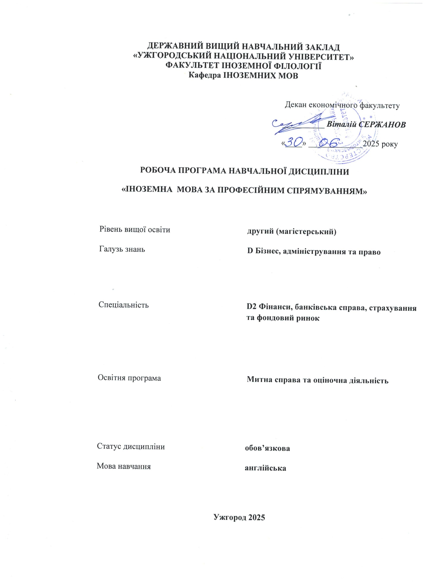

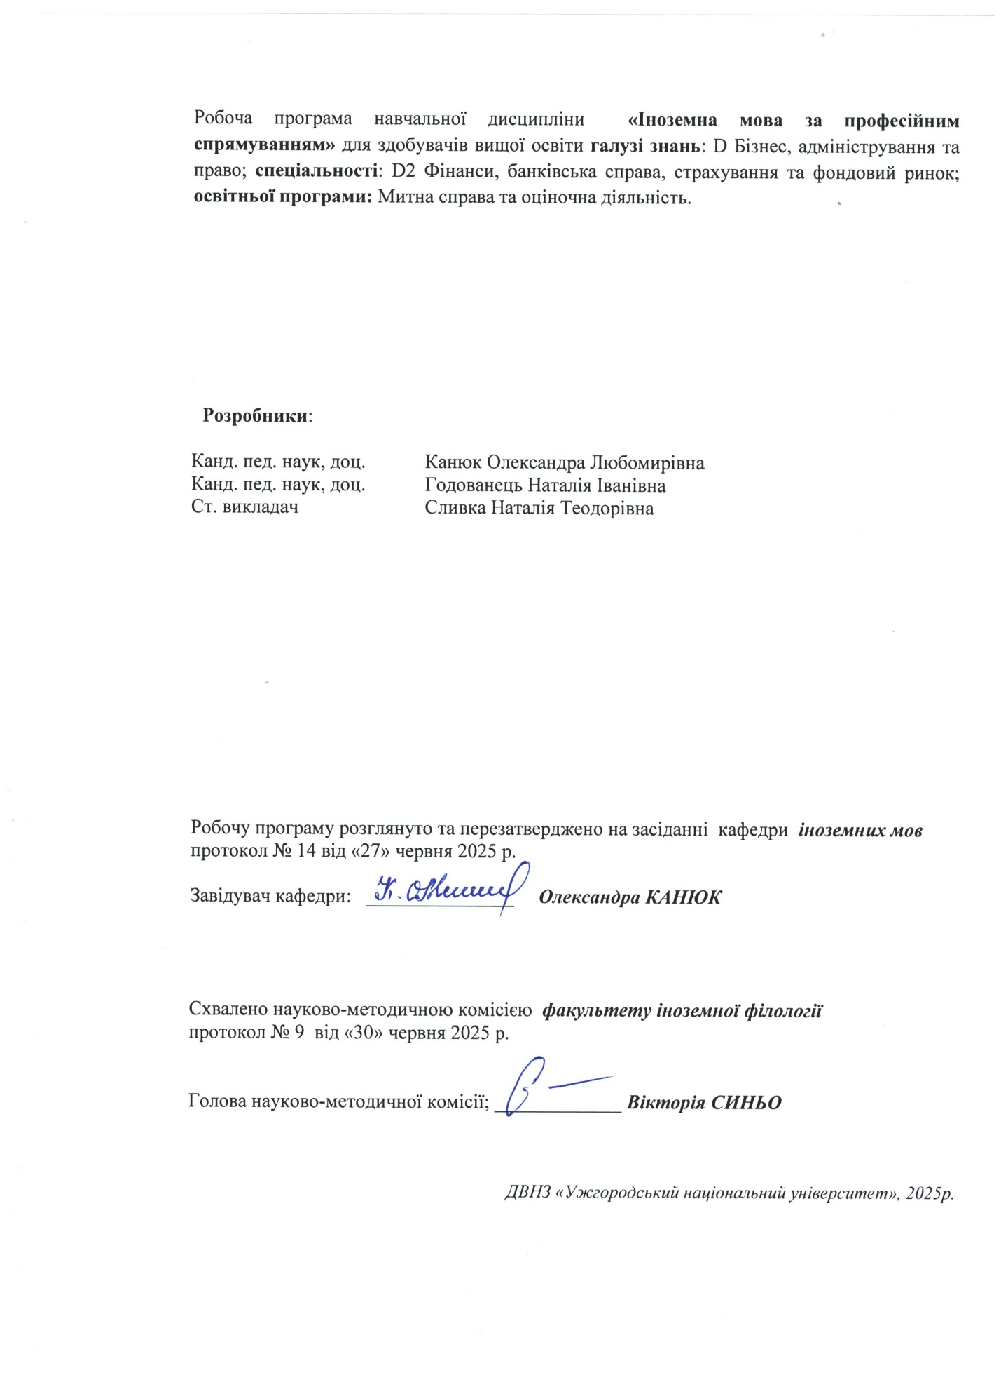

- ОПИС НАВЧАЛЬНОЇ ДИСЦИПЛІНИ

Найменування показників | Розподіл годин за навчальним планом
Найменування показників | Денна форма навчання | Заочна форма навчання
Кількість кредитів ЄКТС – 3 | Рік підготовки:
Загальна кількість годин – 90 | 1-й |  | 1-й
Кількість модулів – 1 | Семестр:
Тижневих годин для денної форми навчання: 2  аудиторних – 36  самостійної роботи студента – 54 | 1-й |  | 1-й
 | Лекції:
 | 4 |  | 2
 | Практичні (семінарські):
 | 0 |  | 0
Вид підсумкового контролю:  екзамен | Лабораторні:
Вид підсумкового контролю:  екзамен | 32 |  | 8
Форма підсумкового контролю:  усна | Самостійна робота:
Форма підсумкового контролю:  усна | 54 |  | 80

- МЕТА НАВЧАЛЬНОЇ ДИСЦИПЛІНИ

Метою вивчення навчальної дисципліни «Іноземна мова за професійним спілкуванням» є формування у студентів іншомовної комунікативної компетенції у сфері професійного спілкування в усній і письмовій формах у процесі навчання, виховання, освіти і розвитку особистості студента. Вона полягає у практичному оволодінні студентами різними видами мовленнєвої діяльності відповідно до профілю майбутньої професії: інформаційних засобів, опрацювання фахової літератури, адекватне сприйняття іноземних джерел на міжнародному рівні; користування усним монологічним та діалогічним мовленням у межах професійної тематики, переклад з іноземної мови на рідну спеціалізованих матеріалів, вміння підготуватися до участі у міжнародних зустрічах, конференціях, семінарах.

Відповідно до освітньої програми «Митна справа та оціночна діяльність», вивчення дисципліни сприяє формуванню у здобувачів вищої освіти таких компетентностей:

Інтегральна компетентність
Здатність розв’язувати складні задачі і проблеми у професійній діяльності або у процесі навчання у сфері фінансів, банківської справи та страхування, що передбачає проведення досліджень та/або здійснення інновацій та характеризується невизначеністю умов і вимог.
ЗАГАЛЬНІ КОМПЕТЕНТНОСТІ
ЗК02. Здатність спілкуватися іноземною мовою.

ПЕРЕДУМОВИ ДЛЯ ВИВЧЕННЯ НАВЧАЛЬНОЇ ДИСЦИПЛІНИ
Передумовами вивчення навчальної дисципліни «Іноземна мова за професійним спрямуванням» є опанування таких навчальних дисциплін (НД) освітньої програми (ОП):
ОК 1.1. Соціальна відповідальність та корпоративна культура;
ОК 2.1. Інноваційний розвиток підприємства;
ОК 2.2. Фінансовий менеджмент
ОК 2.3. Банківський та страховий менеджмент

- ОЧІКУВАНІ РЕЗУЛЬТАТИ НАВЧАННЯ

Відповідно до освітньої програми «Митна справа та оціночна діяльність» вивчення навчальної дисципліни повинно забезпечити досягнення здобувачами вищої освіти таких програмних результатів навчання (ПРН):

Програмні результати навчання | Шифр ПРН
Вільно спілкуватися іноземною мовою усно і письмово з професійних та наукових питань, презентувати і обговорювати результати досліджень. | ПР05

Очікувані результати навчання, які повинні бути досягнуті здобувачами освіти після опанування навчальної дисципліни «Іноземна мова за професійним спрямуванням»:

Очікувані результати навчання з дисципліни | Шифр ПРН
Знання з предметної галузі включають:  • програмний матеріал з усього комплексу фонетичних та лексико-граматичних правил; методику самостійної поза аудиторної роботи над удосконаленням мови;  • граматичні вимоги щодо правильного оформлення ділового мовлення в усній та письмовій формах.  Когнітивні компетентності включають:  • здатність вільно і фонетично правильно читати тексти, підібрані на базі вивченого лексичного і граматичного матеріалу;  • розуміти та вміти характеризувати зміст прочитаного чи прослуханого тексту;  • здатність вести бесіду іноземною мовою в межах вивченої тематики, дотримуючись граматичних і фонетичних норм;  • переказувати зміст прочитаного тексту чи прослуханого поза аудиторного читання;  • здатність переказувати іноземною мовою зміст прочитаного чи прослуханого професійно-спрямованого тексту;  • письмово викладати прослуханий спеціалізований текст;  • перекладати професійні та ділові тексти з рідної мови іноземною і навпаки;  • здатність працювати з оригінальною літературою, реферувати й анотувати наукову літературу;  • здатність виступати ініціаторами діалогу в ситуації професійного спілкування;  • одержувати професійну інформацію з іноземних джерел, а також проводити бесіду-діалог;  • здійснювати пошук інформації в мережі інтернет.  До практичних умінь та навичок входять:  • вільно і правильно розмовляти однією з іноземних мов у різних ситуаціях, переважно в ситуаціях професійного спілкування;  • читати та анотувати науково-популярні тексти;  • виступати з доповідями та повідомленнями з тематики своїх професійних інтересів;  • оперувати лексикою ділових паперів. | ПР05

5. ЗАСОБИ ДІАГНОСТИКИ ТА КРИТЕРІЇ ОЦІНЮВАННЯ
РЕЗУЛЬТАТІВ НАВЧАННЯ

Засоби оцінювання та методи демонстрування результатів навчання

Засобами оцінювання та методами демонстрування результатів навчання з навчальної дисципліни є: виступи на практичних заняттях; модульні контрольні роботи; екзамен; виконання індивідуальних та групових завдань під час аудиторних занять та самостійної роботи, що створюються на основі програмних результатів навчання; виконання тестових завдань, доповідь на студентській науковій конференції, підготовка наукової роботи; написання анотації до наукової статті; презентації та виступи на різних заходах; написання особистого листа чи резюме, поза-аудиторне читання та його захист.
Самостійна робота також включає: опрацювання теоретичних та практичних основ прослуханого матеріалу; вивчення окремих тем питань, що передбачені для самостійного опрацювання; поглиблене вивчення літератури на задану тему та пошук додаткової інформації; підготовка до практичних занять; систематизацію вивченого матеріалу перед екзаменом; опрацювання та підготовку огляду опублікованих у фахових та інших виданнях статей; побудову мультимедійних презентацій тощо.
Аудиторна та самостійна робота здобувачів забезпечується всіма навчально методичними засобами, необхідними для вивчення навчальної дисципліни чи окремої теми: підручниками, навчальними та навчально-методичними посібниками, методичними рекомендаціями, конспектами лекцій, науковою літературою та періодичними виданнями, дистанційною організацією навчання в системі Moodle, індивідуальними семестровими завданнями та методичними рекомендаціями для самостійної роботи; тестовими завданнями для контролю та самоконтролю знань, умінь і навичок.

Форми контролю та критерії оцінювання результатів навчання
Форми поточного контролю: | усне опитування, оцінка виконаних практичних завдань та самостійної роботи студента
Форма модульного контролю: | тест
Форма підсумкового семестрового контролю: | екзамен

Форми поточного контролю включають усне опитування студентів на практичних заняттях, презентації та рольові ігри за темами змістових модулів, переклад уривку зі статті з англійської на українську мову і навпаки, поза-аудиторне читання та його захист тощо. Крім цього, поточний контроль охоплює такі вибіркові форми самостійної роботи, як: доповідь на студентській науковій конференції, підготовка наукової роботи тощо.
Форма модульного контролю: проводиться з метою визначення стану успішності здобувачів вищої освіти за період теоретичного навчання. Підсумковий модульний контроль знань студентів здійснюється через проведення аудиторних письмових контрольних робіт та/або комп’ютерного тестування.
Форма підсумкового семестрового контролю: Підсумковий семестровий контроль – це підсумкове оцінювання результатів навчання здобувача вищої освіти за семестр, що здійснюється у формі екзамену. На підсумковий семестровий контроль виносяться питання, ситуаційні завдання тощо, що передбачають перевірку розуміння здобувачами вищої освіти програмного матеріалу дисципліни в цілому та рівня сформованості відповідних компетентностей після опанування курсу. Підсумковий семестровий контроль оцінюється від 0 до 100 балів і переводиться у національну шкалу та шкалу ЄКТС.
Поточний контроль разом з індивідуальним контролем оцінюється:

Критерії оцінки | Параметри оцінювання
90-100 − A − 5 | - на всі запитання завдання було дано вичерпні та точні відповіді. Вичерпною вважається відповідь, яка охоплює всі аспекти, які розглядаються впродовж вивчення всіх складових курсу даної дисципліни (практичні, індивідуальна і самостійна робота); У студента розгорнута, максимально повна відповідь, вільно володіє запропонованою темою; відсутні граматичні та лексичні помилки; комунікативне завдання виконано повністю.  2) за умови акуратного оформлення результатів роботи згідно відповідних вимог.
82-89 − B − 4 | - на всі запитання завдання було дано вичерпні та точні відповіді з окремими недоліками. Вичерпною вважається відповідь, яка охоплює всі аспекти, які розглядаються впродовж вивчення всіх складових курсу даної дисципліни (практичні, індивідуальна і самостійна робота); У студента розгорнута повна відповідь, в якій бракує деякої інформації, яка, проте, не має ключового значення; відсутні граматичні та лексичні помилки; комунікативне завдання виконано повністю.  2) за умови акуратного оформлення результатів роботи згідно відповідних вимог.
74-81 − C − 4 | - на всі запитання завдання було дані повні відповіді. Повною вважається відповідь, яка охоплює основні аспекти питання в рамках конспекту. У студента розгорнута повна відповідь, в якій бракує деякої інформації, яка, проте, не має ключового значення; відсутні граматичні та лексичні помилки; комунікативне завдання виконано повністю.  2) за умови акуратного оформлення результатів роботи згідно відповідних вимог.
64-73 − D − 3 | - дані повні відповіді на переважну більшу частину запитань, або неповні відповіді на всі запитання. Неповною вважається відповідь, яка містить не всі аспекти питання, що розглядається; У студента відповідь в достатньому обсязі, допускається опущення певної частини інформації; наявні деякі граматичні та лексичні помилки, які не порушують виконання комунікативного завдання.  2) за умови акуратного оформлення результатів роботи згідно відповідних вимог.
60-63 − E − 3 | - дані повні відповіді на більшу частину запитань, або неповні відповіді на всі запитання. Неповною вважається відповідь, яка містить не всі аспекти питання, що розглядається; У студента відповідь в достатньому обсязі, допускається опущення певної частини інформації; наявні деякі граматичні та лексичні помилки, які не порушують виконання комунікативного завдання.  2) за умови акуратного оформлення результатів роботи згідно відповідних вимог.
35-59 − FХ − 2 | - не дані відповіді на більшу частину запитань; У студента відповідь в мінімальному припустимому або в недостатньому обсязі, значна частина інформації пропущена або спотворена; наявні серйозні помилки, що заважають розумінню; комунікативне завдання не виконано або відсутність відповіді взагалі.  2) оформлення результатів роботи є незадовільним.
0-34 − F − 1 | - не дані відповіді на жодну частину запитань;  2)оформлення результатів роботи є незадовільним.

Розподіл балів, які отримують здобувачі вищої освіти (модуль 1)
 | Поточне оцінювання та самостійна робота |  |  |  |  |  |  |  |  |  |  |  |  |  | Модульна контрольна робота | Сума
Т1+Т1.1 | Т2+Т2.1 | Т3+Т3.1 | Т4+Т4.1 | Т5+Т5.1 | Т6+Т6.1 | Т7+Т7.1 | Т8+Т8.1 | Т9+Т9.1 | Т10+Т10.1 | Т11+Т11.1 | Т12+Т12.1 | Т13+Т13.1 | Т14+Т14.1 | Т15+Т15.1 | 50 | 100
4 | 4 | 3 | 4 | 3 | 4 | 3 | 4 | 3 | 3 | 3 | 3 | 3 | 3 | 3 | 50 | 100
Т1, Т2 ... – теми

Оцінювання окремих видів навчальної роботи з дисципліни
Вид діяльності здобувача вищої освіти | Модуль 1
Вид діяльності здобувача вищої освіти | Кількість | Максимальна  кількість балів  (сумарна)
Лабораторні заняття (допуск, виконання та захист) | 15 | 32
Презентація | 1 | 3
Самостійна робота | 5 | 15
Модульна контрольна робота | 1 | 50
Разом | 22 | 100

Оцінка знань, умінь та практичних навичок студента з навчальної дисципліни здійснюється за 100-бальною системою.
Оцінювання знань студентів здійснюється на основі результатів:
- поточного контролю знань;
- підсумкового контролю знань (екзамен).
Поточний контроль знань студентів здійснюється за двома складовими:
- контроль систематичності та активності роботи студента протягом семестру;
- контроль за виконанням модульних завдань.
При контролі систематичності та активності роботи студента оцінці підлягають:
- відвідування лабораторних занять;
- активність на лаборатирних заняттях;
- рівень засвоєння знань програмного матеріалу;
- підготовка і презентація рефератів, наукових доповідей, участь в коференціях тощо.
Критерії оцінювання підсумкового семестрового контролю: поточний контроль наприкінці семестру перераховується у 50-бальну оцінку; модульний контроль наприкінці семестру перераховується у 50-бальну оцінку.
Підсумковий контроль. За наявності рівня результатів поточних контролів з усіх видів навчальних занять не менше 60 балів, оцінювання виконується без участі студента шляхом визначення середньозваженого значення. У випадку, коли студент за результатами поточних контролів з усіх видів навчальних занять отримав менше 60 балів, або не погоджується з оцінкою, яку отримав під час підсумкового контролю, він має право складати екзамен. Студент, який не з’явився на екзамен без поважних причин, вважається таким, що одержав незадовільну оцінку, чи погоджується зі своїм підсумковим контролем.
Якщо студент був не допущений до екзамену, він повинен до встановленого терміну перескладання екзамену набрати необхідну кількість балів з поточного та /або проміжного контролю, виконуючи додаткові види робіт або перескладаючи модульну контрольну роботу.
Повторне складання підсумкового контролю з дисципліни, коли студент отримав оцінку «не задовільно» (нижче 60-ти балів), допускається не більше двох разів. Спроби студента виправити оцінку й не допустити академічної заборгованості обмежуються терміном в один місяць після закінчення екзаменаційної сесії.

Критерії оцінювання та схема нарахування балів є наступною:
Загальна сума балів | Оцінка ECTS | Оцінка за національною шкалою для екзамену
90 – 100 | А | відмінно
82-89 | В | добре
74-81 | С | добре
64-73 | D | задовільно
60-63 | Е | задовільно
35-59 | FX | незадовільно з можливістю повторного складання
0-34 | F | незадовільно з обов’язковим повторним вивченням дисципліни

- ПРОГРАМА НАВЧАЛЬНОЇ ДИСЦИПЛІНИ

6.1. Зміст навчальної дисципліни
Модуль 1.
Тема 1. Customs check.
Тема 1. 1. Duties of a customs officer.
Тема 2. Taxation.
Тема 2. 1. Tax avoidance and fraud.
Тема 3. Customs regulations and procedure.
Тема 3. 1. Customs function.
Тема 4. Drug trade.
Тема 4. 1. Drug law enforcement.
Тема 5. Classification of products.
Тема 5. 1. Types of goods.
Тема 6. Packaging.
Тема 6. 1. Customs in Ukraine.
Тема 7. Labelling.
Тема 7. 1. Customs in the United Kingdom of Great Britain and Northern Ireland.
Тема 8. Warehousing.
Тема 8. 1. Customs in the United States of America.
Тема 9. Terms of payment for foreign trade.
Тема 9. 1. Sequence of Tenses.
Тема 10. Terms of delivery.
Тема 10. 1. Passive voice.
Тема 11. Transportation.
Тема 11. 1. Infinitive.
Тема 12. The main excise duties.
Тема 12. 1. Participle I and Participle II.
Тема 13. Import and export documentation.
Тема 13. 1. Free Movement of Goods within the EC.
Тема 14. Veterinary and phytosanitary controls.
Тема 14. 1. Gerund.
Тема 15. The World Customs Organization.
Тема 15. 1. History of Ukrainian Customs.

6.2. Структура навчальної дисципліни
Назви змістових модулів і тем | Кількість годин: 86
Назви змістових модулів і тем | Форма навчання: денна
Назви змістових модулів і тем | Усього | у тому числі
Назви змістових модулів і тем | Усього | Лекції | Практичні (семінарські) | Лабораторні | Індивідуальна робота | Самостійна робота
1-й семестр
Модуль 1.
Тема 1. Customs check. | 2 | 2 |  |  |  | 0
Тема 1. 1. Duties of a customs officer. | 4 |  |  | 0 |  | 4
Тема 2. Taxation. | 2 | 2 |  |  |  | 0
Тема 2. 1. Tax avoidance and fraud. | 4 |  |  | 0 |  | 4
Тема 3. Customs regulations and procedure. | 2 |  |  | 2 |  | 0
Тема 3. 1. Customs function. | 2 |  |  | 0 |  | 2
Тема 4. Drug trade. | 2 |  |  | 2 |  | 0
Тема 4. 1. Drug law enforcement. | 2 |  |  | 0 |  | 2
Тема 5. Classification of products. | 2 |  |  | 2 |  | 0
Тема 5. 1. Types of goods. | 2 |  |  | 0 |  | 2
Тема 6. Packaging. | 2 |  |  | 2 |  | 0
Тема 6. 1. Customs in Ukraine. | 4 |  |  | 0 |  | 4
Тема 7. Labelling. | 2 |  |  | 2 |  | 0
Тема 7. 1. Customs in the United Kingdom of Great Britain and Northern Ireland. | 4 |  |  | 0 |  | 4
Тема 8. Warehousing. | 2 |  |  | 2 |  | 0
Тема 8. 1. Customs in the United States of America. | 4 |  |  | 0 |  | 4
Тема 9. Terms of payment for foreign trade. | 2 |  |  | 2 |  | 0
Тема 9. 1. Sequence of Tenses. | 4 |  |  | 0 |  | 4
Тема 10. Terms of delivery. | 2 |  |  | 2 |  | 0
Тема 10. 1. Passive voice. | 4 |  |  | 0 |  | 4
Тема 11. Transportation. | 2 |  |  | 2 |  | 0
Тема 11. 1. Infinitive. | 4 |  |  | 0 |  | 4
Тема 12. The main excise duties. | 2 |  |  | 2 |  | 0
Тема 12. 1. Participle I and Participle II. | 4 |  |  | 0 |  | 4
Тема 13. Import and export documentation. | 2 |  |  | 2 |  | 0
Тема 13. 1. Free Movement of Goods within the EC. | 4 |  |  | 0 |  | 4
Тема 14. Veterinary and phytosanitary controls. | 2 |  |  | 2 |  | 0
Тема 14. 1. Gerund. | 4 |  |  | 0 |  | 4
Тема 15. The World Customs Organization. | 2 |  |  | 2 |  | 0
Тема 15. 1. History of Ukrainian Customs. | 4 |  |  | 0 |  | 4
Модульна контрольна робота | 2 |  |  | 2 |  | 0
Разом за модуль | 86 | 4 |  | 28 |  | 54

Назви змістових модулів і тем | Кількість годин:90
Назви змістових модулів і тем | Форма навчання: заочна
Назви змістових модулів і тем | Усього | у тому числі
Назви змістових модулів і тем | Усього | Лекції | Практичні (семінарські) | Лабораторні | Індивідуальна робота | Самостійна робота
1-й семестр
Модуль 1.
Тема 1. Customs check. | 1 | 1 |  |  |  | 0
Тема 1. 1. Duties of a customs officer. | 5 |  |  | 0 |  | 5
Тема 2. Taxation. | 1 | 1 |  |  |  | 0
Тема 2. 1. Tax avoidance and fraud. | 5 |  |  | 0 |  | 5
Тема 3. Customs regulations and procedure. | 1 |  |  | 1 |  | 0
Тема 3. 1. Customs function. | 5 |  |  | 0 |  | 5
Тема 4. Drug trade. | 1 |  |  | 1 |  | 0
Тема 4. 1. Drug law enforcement. | 5 |  |  | 0 |  | 5
Тема 5. Classification of products. | 1 |  |  | 1 |  | 0
Тема 5. 1. Types of goods. | 5 |  |  | 0 |  | 5
Тема 6. Packaging. | 1 |  |  | 1 |  | 0
Тема 6. 1. Customs in Ukraine. | 5 |  |  | 0 |  | 5
Тема 7. Labelling. | 1 |  |  | 1 |  | 0
Тема 7. 1. Customs in the United Kingdom of Great Britain and Northern Ireland. | 5 |  |  | 0 |  | 5
Тема 8. Warehousing. | 1 |  |  | 1 |  | 0
Тема 8. 1. Customs in the United States of America. | 5 |  |  | 0 |  | 5
Тема 9. Terms of payment for foreign trade. | 1 |  |  | 1 |  | 0
Тема 9. 1. Sequence of Tenses. | 5 |  |  | 0 |  | 5
Тема 10. Terms of delivery. | 1 |  |  | 1 |  | 0
Тема 10. 1. Passive voice. | 5 |  |  | 0 |  | 5
Тема 11. Transportation. | 0 |  |  | 0 |  | 0
Тема 11. 1. Infinitive. | 6 |  |  | 0 |  | 6
Тема 12. The main excise duties. | 0 |  |  | 0 |  | 0
Тема 12. 1. Participle I and Participle II. | 6 |  |  | 0 |  | 6
Тема 13. Import and export documentation. | 0 |  |  | 0 |  | 0
Тема 13. 1. Free Movement of Goods within the EC. | 6 |  |  | 0 |  | 6
Тема 14. Veterinary and phytosanitary controls. | 0 |  |  | 0 |  | 0
Тема 14. 1. Gerund. | 6 |  |  | 0 |  | 6
Тема 15. The World Customs Organization. | 0 |  |  | 0 |  | 0
Тема 15. 1. History of Ukrainian Customs. | 6 |  |  | 0 |  | 6
Модульна контрольна робота | 0 |  |  | 0 |  | 0
Разом за модуль | 90 | 2 |  | 8 |  | 80

6.3. Теми лабораторних занять
№  з/п | Назва теми | Кількість годин
№  з/п | Назва теми | денна |  | заочна
 | Модуль 1.
1. | Тема 1. Customs check. | 2 |  | 1
2. | Тема 2. Taxation. | 2 |  | 1
3. | Тема 3. Customs regulations and procedure. | 2 |  | 1
4. | Тема 4. Drug trade. | 2 |  | 1
5. | Тема 5. Classification of products. | 2 |  | 1
6. | Тема 6. Packaging. | 2 |  | 1
7. | Тема 7. Labelling. | 2 |  | 1
8. | Тема 8. Warehousing. | 2 |  | 1
9. | Тема 9. Terms of payment for foreign trade. | 2 |  | 1
10. | Тема 10. Terms of delivery. | 2 |  | 1
11. | Тема 11. Transportation. | 2 |  | 0
12. | Тема 12. The main excise duties. | 2 |  | 0
13. | Тема 13. Import and export documentation. | 2 |  | 0
14. | Тема 14. Veterinary and phytosanitary controls. | 2 |  | 0
15. | Тема 15. The World Customs Organization. | 2 |  | 0
 | Модульна контрольна робота | 2 | 0
 | Разом за модуль | 32 | 10

6.4. Самостійна робота
№  з/п | Назва теми | Кількість годин
№  з/п | Назва теми | денна | заочна
 | Модуль 1.
1. | Тема 1. 1. Duties of a customs officer. | 4 | 5
2. | Тема 2. 1. Tax avoidance and fraud. | 4 | 5
3. | Тема 3. 1. Customs function. | 2 | 5
4. | Тема 4. 1. Drug law enforcement. | 2 | 5
5. | Тема 5. 1. Types of goods. | 2 | 5
6. | Тема 6. 1. Customs in Ukraine. | 4 | 5
7. | Тема 7. 1. Customs in the United Kingdom of Great Britain and Northern Ireland. | 4 | 5
8. | Тема 8. 1. Customs in the United States of America. | 4 | 5
9. | Тема 9. 1. Sequence of Tenses. | 4 | 5
10. | Тема 10. 1. Passive voice. | 4 | 5
11. | Тема 11. 1. Infinitive. | 4 | 6
12. | Тема 12. 1. Participle I and Participle II. | 4 | 6
13. | Тема 13. 1. Free Movement of Goods within the EC | 4 | 6
14. | Тема 14. 1. Gerund. | 4 | 6
15. | Тема 15. 1. History of Ukrainian Customs. | 4 | 6
 | Модульна контрольна робота | 0 | 0
 | Разом за модуль | 54 | 80

- ІНСТРУМЕНТИ, ОБЛАДНАННЯ ТА ПРОГРАМНЕ ЗАБЕЗПЕЧЕННЯ,
ВИКОРИСТАННЯ ЯКИХ ПЕРЕДБАЧАЄ НАВЧАЛЬНА ДИСЦИПЛІНА
Технічні засоби : комп’ютер, мультимедійні презентації, відеоматеріали, чат, аудіозаписи тощо
Обладнання: настільні та портативні комп’ютери, смартфони, портативні мультимедійні програвачі.
Програмне забезпечення: офісні програми (Google Meet, Moodle), програми для перегляду файлів (pdf, .djvu), електронні перекладачі текстів, електронні словники, мультимедійне програмне забезпечення тощо.

- РЕКОМЕНДОВАНІ ДЖЕРЕЛА ІНФОРМАЦІЇ

Основна література

- Канюк О.Л., Годованець Н.І.,Сливка Н.Т. Методичні рекомендації з дисципліни «Іноземна мова за професійним спрямуванням (для спеціальності: 072 Фінанси, банківська справа, страхування та фондовий ринок / О.Л.Канюк, Н.І.Годованець, Н.Т.Сливка. – Ужгород: УжНУ, 2024. - 44с.
- Мазур Олена, Совач Катерина Англійська для економістів = English for Economists : навчальний посібник / О. Мазур, К. Совач. – Херсон : ОЛДІ-ПЛЮС, 2021. – 232 с.
- English for economists: the collection of lexical exercises in proficiency for students’ independent work / L.G. Budanova, O.V. Shcherbina, O.V. Karasyova, N.V. Latunova.− Kharkiv: NUPh, 2021. – 48 p.
Допоміжна література

- Hewings Martin. Advanced Grammar in Use. 4th Edition. - Cambridge University Press, 2023. – 310 p.
- Murphy Raymond. English Crammar in Use. Fifth edition. - Cambridge University Press, 2019. – 380 p.
- Yarova I. Ye. International Logistics : study guide / I. Ye. Yarova. – Sumy : Sumy State University, 2020. – 119 p.
- Калюжна А. Б. Business English : навчально-методичний посібник / А. Б. Калюжна, О. І. Радченко. – Х. : ХНУ імені В. Н. Каразіна, 2019. – 172 с.
- Ковалик Наталія Василівна. Англійська мова з основ міжнародної економіки : підручник / Н. В. Ковалик, Н. О. Зайшла, Л. М. Тимочко ; Львів. комерц. акад. - К. : Центр учбової літератури, 2018. - 478 с.
- David P.A. International Logistics: The Management of International Trade Operations. 5th Edition. – Cicero Books, 2018. – 226 p.
- English for Economists : tutorial / S. A. Buchkovska, O. L. Ilienko, Ye. S. Moshtagh, О. M. Tarabanovska, L. Ya. Zhuk ; O. M. Beketov National University of Urban Economy in Kharkiv. – Kharkiv : O. M. Beketov NUUE, 2018. – 142 p.

Інформаційні ресурси в мережі Інтернет
https://learnenglish.britishcouncil.org/english-levels/online-english-level-test
https://managementstudyguide.com/
https://theconversation.com/us
https://uk.sagepub.com/en-gb/eur/business-management
https://www.dailymail.co.uk/money/smallbusiness/index.html
https://www.thecompleteuniversityguide.co.uk/student-advice/what-to-study/the-ten-most-influential-economists
https://www.worldbank.org/en/news
https://www.ecb.europa.eu/home/html/index.en.html
https://www.euronews.com/news/business
https://www.businessenglishpod.com/quiz/BEN49POD/index.html
https://www.esl-lab.com/
https://learnenglish.britishcouncil.org/business-english

Dictionaries:
https://dictionary.cambridge.org/dictionary/english-ukrainian/
https://www.oxfordlearnersdictionaries.com/about/english/pronunciation_english

